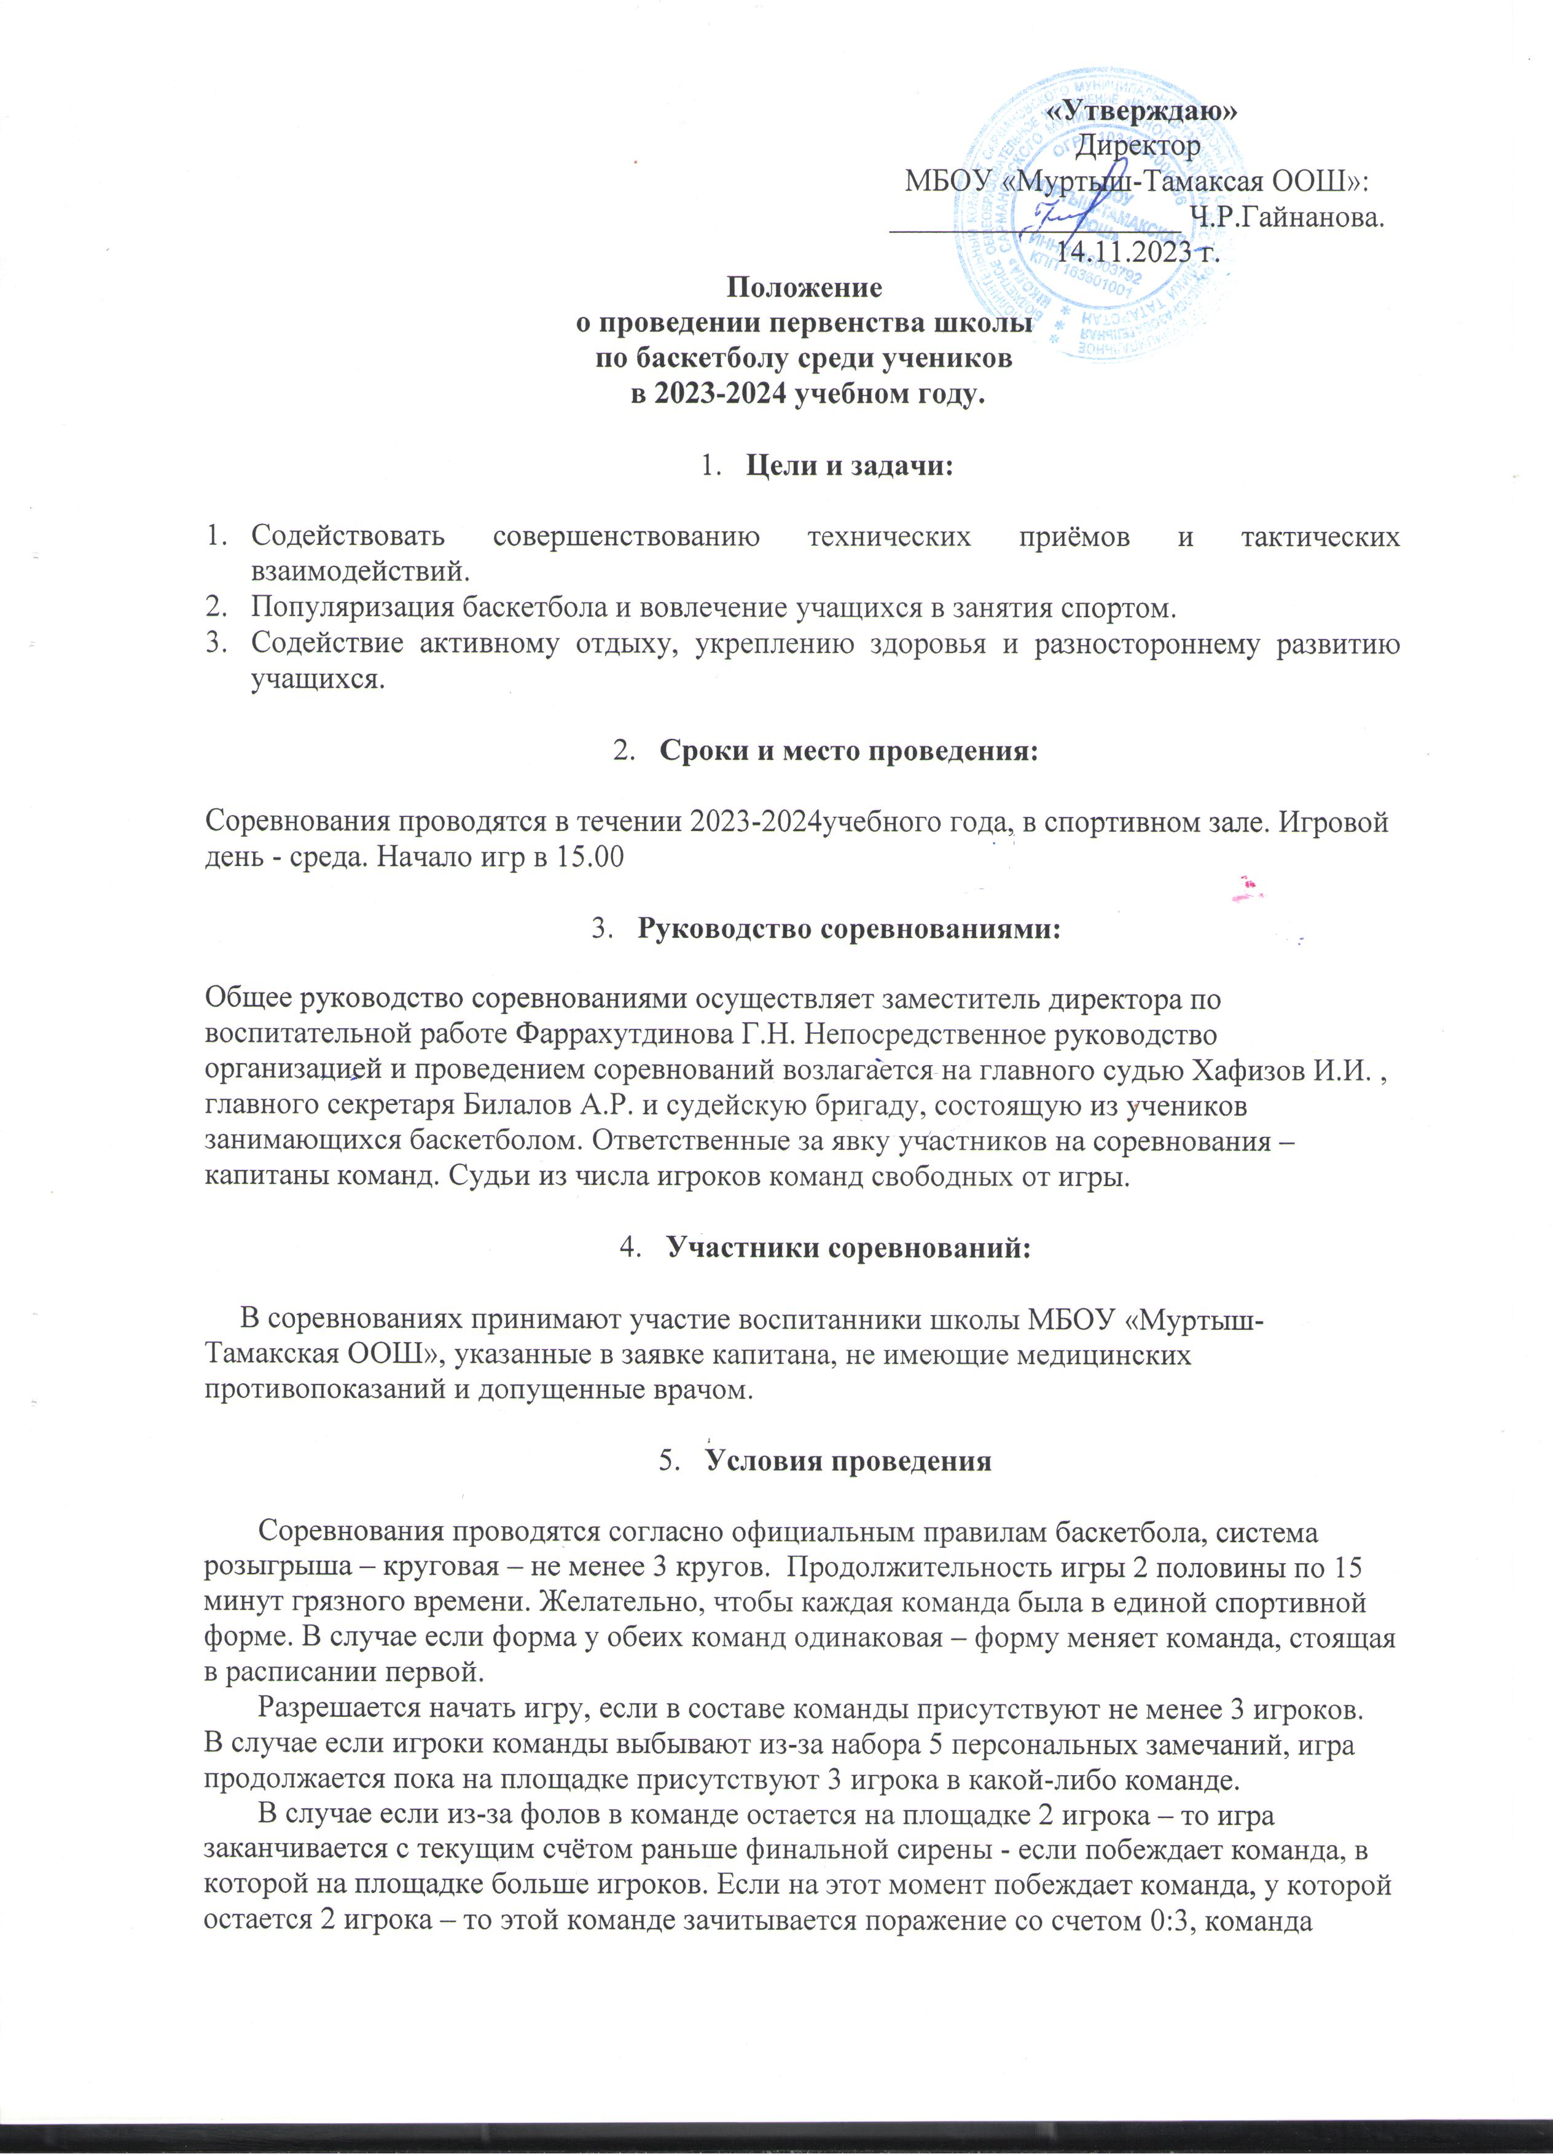

проигрывает игру из-за нехватки игроков. Это требование относится и к случаю, если на начало игры у команды в наличии 2 игрока. Команда, проигравшая матч из-за нехватки игроков, получает – 1 очко.
- Определение победителей.
Победитель в игре определяется по наибольшему количеству забитых мячей в корзину соперника. За победу в матче команде присуждается – 2 очка, за поражение – 1, за неявку – 0 очков.
Во всех спорных ситуациях при равенстве очков у 2-х и более команд для определения мест команд – руководствоваться «Официальными правилами баскетбола». В случае неспортивного поведения участников судья имеет право прекратить матч и засчитать техническое поражение провинившейся команде, в этом случае команда получает – 0 очков.
- Награждение
Лучшие игроки включаются в сборную школы для участия во внешкольных соревнованиях.
Команды призеры награждаются почетными грамотами и переходящим кубком
Игроки команды победительницы награждаются почетными грамотами и призами.
- Правила поведения:
Форма одежды спортивная, обувь чистая, шнурки плотно затянуты. Во время игры майки заправлены в шорты - согласно правилам баскетбола п.п.4.3.1.
На площадке во время разминки находятся только игроки играющих команд.
Зрители и свободные от игры воспитанники находятся на скамейках, все переходы осуществляют по периметру баскетбольной площадки.

